附件：
1.2025年度岳阳考点各报名点现场确认时间、地点及咨询电话
2.资格审查提交材料要求
3.卫生专业技术资格考试专业目录
4.申报专业与医师资格类别执业范围对应表
5.公需科目学习网址和咨询电话
6.2025年度湖南考区“两项考试”考生承诺书

岳阳市卫生健康委员会
2024年11月25日

附件1
2025年度岳阳考点各报名点现场确认时间、地点及咨询电话
报名点 | 确认时间（工作日） | 确认地点 | 咨询电话
市直 | 2024年11月27日-12月11日 | 岳阳市卫健委三楼1308会议室 | 0730-8738022
岳阳楼区（含原经开区） | 2024年12月3日-12月6日 | 岳阳楼区卫生健康局301室 | 0730-8866822
平江县 | 2024年11月27日-12月11日 | 平江县卫生健康局人事股 | 0730-6699973
汨罗市 | 2024年11月27日-12月11日 | 汨罗市卫健局三楼人事股办公室 | 0730-5258120
华容县 | 2024年11月27日-12月11日 | 华容县卫生健康局四楼人事股 | 0730-4132667
湘阴县 | 2024年11月27日-12月11日 | 湘阴县卫生健康局五楼507人事股 | 0730-2828010
临湘市 | 2024年11月27日-12月11日 | 临湘市卫健局2号办公楼203 | 0730-3731930
岳阳县 | 2024年11月27日-12月11日 | 岳阳县卫健局人事股 | 0730-7631308
云溪区 | 2024年11月27日-12月11日 | 云溪区卫生健康局405室 | 0730-8412328
君山区 | 2024年11月27日-12月11日 | 君山区卫健局人事股 | 0730-3076629
屈原区 | 2024年11月27日-12月11日 | 屈原管理区卫生健康局人事股203办公室 | 0730-5720181
南湖新区 | 2024年11月27日-12月11日 | 南湖新区湖滨街道管委会1号楼255 | 0730-8270236

附件2
资格审查提交材料要求
一、补考考生
（一）经所在单位初审合格后签字盖章的2025年度卫生专业技术资格考试报名申报表（“申报人员签名栏”内签署本人姓名，联系方式必须填写本人准确畅通的手机号码）。
（二）上一年度考试成绩单（国家卫生健康委人才交流服务中心打印）。
（三）民营医疗机构的卫生专业技术人员须提供《医疗机构许可证》副本的复印件。
二、新报名考生
（一）经所在单位初审合格后签字盖章的2025年度卫生专业技术资格考试报名申报表（“申报人员签名栏”内签署本人姓名，联系方式必须填写本人准确畅通的手机号码）。
（二）国家教育、卫生健康行政部门认可的正规院校毕业学历或学位的原件和复印件。（以非全日制学历首次报考的需同时提供第一学历原件、复印件）。
（三）在有效期内的学历电子注册备案表（中专的为查询结果）或学历认证报告。
1.2002年（毕业时间）起已在高校学生学历信息管理系统相关数据库中注册的高等教育学历证书，并提供在学信网（www.chsi.com.cn）下载的《教育部学历证书电子注册备案表》；2002年以前的高等教育学历证书，以及2002年之后未在高校学生学历信息管理系统相关数据库中注册的高等教育学历证书，可在学信网网上申请学历认证报告（相关申请资料准备情况详见学信网要求），并提供学历认证报告复印件。
2.2005年6月后毕业的湖南省中等职业学校学历证书，须提供在湖南省中等职业教育学历证书查询系统（http://zzxlrz.hnedu.cn）查询认证结果页面。网上无法查询的考生，须提交由毕业学校所在地省级教育行政部门出具的学历认证报告原件（湖南省大中专学校学生信息咨询与就业指导中心，长沙市岳麓区岳麓街道石竹塘路与靳江路交叉口北80米，0731-82116082）或考生学籍档案。如无法提供上述证明材料的，现场审核时不予受理。
3.取得国（境）外学历学位的，提供国家教育部留学服务中心中国留学网（www.cscse.edu.cn）学历学位认证查验证明材料。
（四）报考专业代码为301（含）至365（含）以及392专业的，还须提供与报考专业执业类别、注册范围相一致的医师资格证书和执业证书的原件和复印件；申报护理学（初级师）须提交护士资格证书和护士注册证书原件和复印件；申报护理专业（中级）考试须提交护师资格证书和护士注册证书的原件和复印件；由单位直接聘任护师后报考中级的，须提供相应聘文原件和复印件。
（五）劳动（聘用）合同或单位相关聘书证明原件和复印件。
（六）身份证件原件、复印件。
（七）民营医疗机构的卫生专业技术人员须提供《医疗机构许可证》副本的复印件。
（八）2022、2023、2024年度公需科目继续教育合格证（工作不足3年的按实际工作年限提供）。
（九）其他要说明的材料（如规培证等）。

附件3
卫生专业技术资格考试专业目录

一、初级（士）考试专业
专业代码 | 专 业 名 称
101 | 药学
102 | 中药学
103 | 口腔医学技术
104 | 放射医学技术
105 | 临床医学检验技术
106 | 病理学技术
107 | 康复医学治疗技术
108 | 营养
109 | 卫生检验技术
110 | 病案信息技术

二、初级（师）考试专业
专业代码 | 专 业 名 称
201 | 药学
202 | 中药学
203 | 护理学
205 | 口腔医学技术
206 | 放射医学技术
207 | 临床医学检验技术
208 | 病理学技术
209 | 康复医学治疗技术
210 | 营养
211 | 卫生检验技术
212 | 心理治疗
213 | 病案信息技术
214 | 输血技术
215 | 神经电生理（脑电图）技术
216 | 眼视光技术

三、中级考试专业
专业代码 | 专 业 名 称
301 | 全科医学
302 | 全科医学（中医类）
303 | 内科学
304 | 心血管内科学
305 | 呼吸内科学
306 | 消化内科学
307 | 肾内科学
308 | 神经内科学
309 | 内分泌学
310 | 血液病学
312 | 传染病学
313 | 风湿与临床免疫学
315 | 中医内科学
316 | 中西医结合内科学
317 | 普通外科学
318 | 骨外科学
319 | 胸心外科学
320 | 神经外科学
321 | 泌尿外科学
322 | 小儿外科学
323 | 烧伤外科学
324 | 整形外科学
325 | 中医外科学
326 | 中西医结合外科学
327 | 中医肛肠科学
328 | 中医骨伤学
329 | 中西医结合骨伤科学
330 | 妇产科学
331 | 中医妇科学
332 | 儿科学
333 | 中医儿科学
334 | 眼科学
335 | 中医眼科学
336 | 耳鼻咽喉科学
337 | 中医耳鼻喉科学
338 | 皮肤与性病学
339 | 中医皮肤与性病学
340 | 精神病学
341 | 肿瘤内科学
342 | 肿瘤外科学
343 | 肿瘤放射治疗学
344 | 放射医学
345 | 核医学
346 | 超声波医学
347 | 麻醉学
348 | 康复医学
349 | 推拿（按摩）学
350 | 中医针灸学
351 | 病理学
352 | 临床医学检验学
353 | 口腔医学
354 | 口腔内科学
355 | 口腔颌面外科学
356 | 口腔修复学
357 | 口腔正畸学
358 | 疼痛学
359 | 重症医学
361 | 疾病控制
362 | 公共卫生
364 | 妇幼保健
365 | 健康教育
366 | 药学
367 | 中药学
368 | 护理学
369 | 内科护理
370 | 外科护理
371 | 妇产科护理
372 | 儿科护理
373 | 社区护理
375 | 口腔医学技术
376 | 放射医学技术
377 | 核医学技术
378 | 超声波医学技术
379 | 临床医学检验技术
380 | 病理学技术
381 | 康复医学治疗技术
382 | 营养
383 | 理化检验技术
384 | 微生物检验技术
385 | 消毒技术
386 | 心理治疗
387 | 心电学技术
388 | 肿瘤放射治疗技术
389 | 病案信息技术
390 | 输血技术
391 | 神经电生理（脑电图）技术
392 | 急诊医学
393 | 眼视光技术
附件4
申报专业与执业范围对应表

专业代码 | 专业名称 | 类别 | 执业范围
301 | 全科医学 | 临床 | 全科医学专业
302 | 全科医学（中医类） | 中医 | 全科医学（中医类）专业
303 | 内科学 | 临床 | 内科专业
304 | 心血管内科学 | 临床 | 内科专业、心电诊断专业
305 | 呼吸内科学 | 临床 | 内科专业
306 | 消化内科学 | 临床 | 内科专业
307 | 肾内科学 | 临床 | 内科专业
308 | 神经内科学 | 临床 | 内科专业
309 | 内分泌学 | 临床 | 内科专业
310 | 血液病学 | 临床 | 内科专业
312 | 传染病学 | 临床 | 内科专业
313 | 风湿与临床免疫学 | 临床 | 内科专业
315 | 中医内科学 | 中医 | 中医内科专业
316 | 中西医结合内科学 | 中医 | 中西医结合专业
317 | 普通外科学 | 临床 | 外科专业
318 | 骨外科学 | 临床 | 外科专业
319 | 胸心外科学 | 临床 | 外科专业
320 | 神经外科学 | 临床 | 外科专业
321 | 泌尿外科学 | 临床 | 外科专业
322 | 小儿外科学 | 临床 | 外科专业
323 | 烧伤外科学 | 临床 | 外科专业
324 | 整形外科学 | 临床 | 外科专业
325 | 中医外科学 | 中医 | 中医外科专业
326 | 中西医结合外科学 | 中医 | 中西医结合专业
327 | 中医肛肠科学 | 中医 | 中医外科专业
328 | 中医骨伤学 | 中医 | 中医外科专业
329 | 中西医结合骨伤科学 | 中医 | 中西医结合专业
330 | 妇产科学 | 临床 | 妇产科专业
331 | 中医妇科学 | 中医 | 中医妇产科专业
332 | 儿科学 | 临床 | 儿科专业
333 | 中医儿科学 | 中医 | 中医内科专业
334 | 眼科学 | 临床 | 眼耳鼻咽喉专业
335 | 中医眼科学 | 中医 | 中医（眼）耳鼻喉专业
336 | 耳鼻咽喉科学 | 临床 | 眼耳鼻咽喉专业
337 | 中医耳鼻喉科学 | 中医 | 中医（眼）耳鼻喉专业
338 | 皮肤与性病学 | 临床 | 皮肤病与性病专业
339 | 中医皮肤与性病学 | 中医 | 中医外科专业
340 | 精神病学 | 临床 | 精神卫生专业
341 | 肿瘤内科学 | 临床 | 内科专业
342 | 肿瘤外科学 | 临床 | 外科专业
343 | 肿瘤放射治疗学 | 临床 | 医学影像和放射治疗专业
344 | 放射医学 | 临床 | 医学影像和放射治疗专业
345 | 核医学 | 临床 | 医学影像和放射治疗专业
346 | 超声波医学 | 临床 | 医学影像和放射治疗专业
347 | 麻醉学 | 临床 | 麻醉专业
348 | 康复医学 | 临床 | 康复医学专业
349 | 推拿（按摩）学 | 中医 | 中医针灸推拿专业
350 | 中医针灸学 | 中医 | 中医针灸推拿专业
351 | 病理学 | 临床 | 医学检验、病理专业
352 | 临床医学检验学 | 临床 | 医学检验、病理专业
353 | 口腔医学 | 口腔 | 口腔专业
354 | 口腔内科学 | 口腔 | 口腔专业
355 | 口腔颌面外科学 | 口腔 | 口腔专业
356 | 口腔修复学 | 口腔 | 口腔专业
357 | 口腔正畸学 | 口腔 | 口腔专业
358 | 疼痛学 | 临床 | 内科、外科、麻醉专业
359 | 重症医学 | 临床 | 重症医学专业
361 | 疾病控制 | 公卫
362 | 公共卫生 | 公卫
364 | 妇幼保健 | 公卫
365 | 健康教育 | 公卫
392 | 急诊医学 | 临床 | 急救医学专业

附件5
公需科目学习网址和咨询电话
www.yyzjpx.com 咨询电话：0730-8980277、0730-8980266
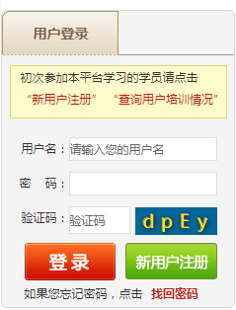
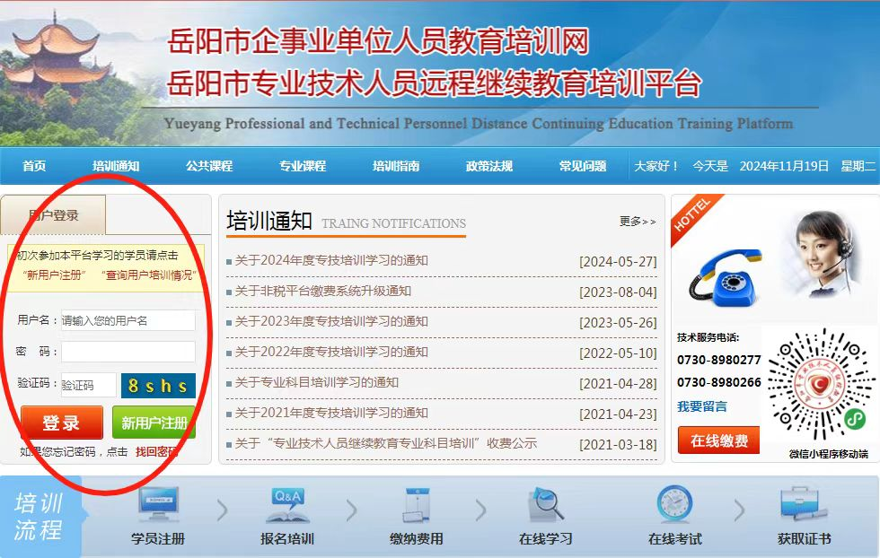

附件6
2025年度湖南考区“两项考试”考生承诺书
根据《职称评审监管暂行办法》（人社部发〔2024〕56号）文件第十七条要求，实行职称申报诚信承诺制度。申报人在提交职称申报材料时应同时签订个人承诺书，对申报材料真实性等进行承诺，承诺不实的，3年内不得申报评审职称。申报人存在本办法第五条所规定违规行为之一的，记入诚信档案库，记录期限为3年，作为以后申报评审职称的重要参考。申报人通过本办法第五条所规定违规行为取得的职称，一经核实即由人力资源社会保障部门或者评审单位予以撤销。
签署内容：以上内容我已知晓。
身份证号码 | 签署内容 | 签名

